[浙江师范大学教师教育学院Frontiers in Psychology论文被撤稿](https://mp.weixin.qq.com/s?__biz=Mzk0OTY1MDkwOQ==&mid=2247486665&idx=4&sn=87f600080f52a8f9f38ffa2448b5ae03)

原创sleuth[Research Integrity](javascript:void(0);)2025-04-11 23:30:18新加坡



Research Integrity

2022 年 9 月 14 日，浙江师范大学教师教育学院的 Endale Tadesse、Sabika Khalid，深圳大学教育学院的 Chunhai Gao 以及河海大学商学院的 Moges Assefa Legese 在《Frontiers in Psychology》（《心理学前沿》，影响因子 2.6，Q2 区）上发表了一篇名为《Do Chinese children need parental supervision to manage their out - of - school visual art activities and academic work time?》（中国儿童在管理课外视觉艺术活动和学业时间上需要父母监督吗？）的文章，文章编号为 10.3389/fpsyg.2022.987644，收录于 2022 年合集，PMID 为 36186354 ，PMCID 为 PMC9516296 。

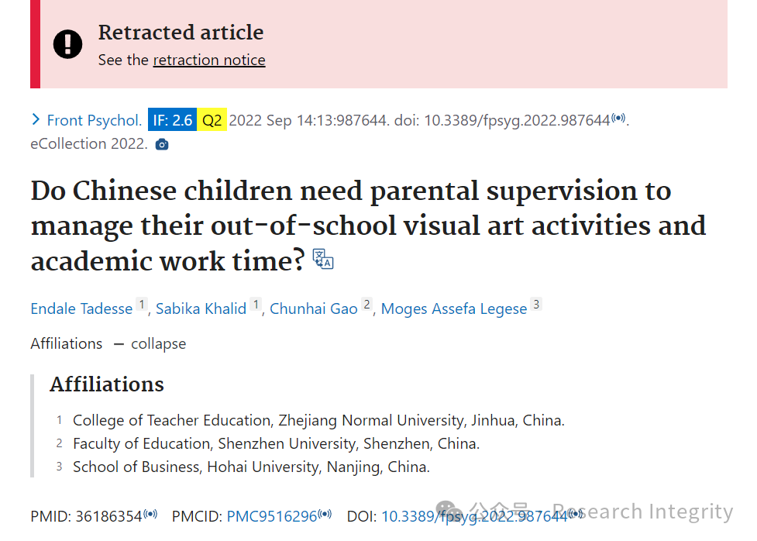

该研究主要聚焦于中国儿童在课外视觉艺术活动与学业时间管理方面是否需要父母监督这一问题。虽然文中未明确提及研究成果，但这一研究对于了解中国儿童的时间管理模式以及家庭教育中父母角色的作用有着重要意义。它能为家长、教育工作者以及关注儿童成长的相关人士提供思考方向，有助于优化儿童的课余生活安排，促进其全面发展。不过，文章后面提到有勘误情况，但未详细说明勘误内容。

https://pubmed.ncbi.nlm.nih.gov/36186354/

**来源：公众号Research Integrity，转载请注明出处，若没注明学术诚信公众号出处，构成侵权。后台联系客服微信：BikElisabeth**

免责声明：

质疑信息来源于Pubpeer，提及人名均为音译

对于文章内容的真实性、完整性、及时性

本公众号不做任何保证或承诺，仅供读者参考

未经授权禁止转载！

转载请勿更改原文内容及格式！

如有转载需求或合作事宜

可添加下方客服微信或推送邮件到researchintegrity@qq.com

